応募シート（別紙様式【事務局確認面】）

米沢市ＳＤＧｓ「わたしのなせばなる」

「わたしのなせばなる」について…
米沢市は、ＳＤＧｓの達成に向けて様々な取組を市民総参加で推進していくこととしています。
ＳＤＧｓの達成に向けた意識を醸成していくために、上杉鷹山公の「なせばなる」の精神で、
① まず何かを始めてみる＝行動を起こす
② その行動を仲間たちや市民と共有し、多くの人が見えるようにする
③ 仲間たちや市民の取組を見て、自分も何かできることはないか、と考えるきっかけとする
という循環を生み出していくことが大切であると考えています。
ＳＤＧｓに関する取組を幅広く集め、そして発信していくために、皆さんの取組（これから始めようとする取組も含みます）を「わたしのなせばなる」としてぜひご紹介ください。

皆さんの取組を紹介していただくにあたり、『米沢市ＳＤＧｓ「わたしのなせばなる」実施要領』をよく読み、応募内容が要領の記載事項を満たしていることを必ずご確認ください。

皆さんからご紹介いただく取組に関して、以下のことについて「はい」・「いいえ」のいずれかに「○」をつけてください。
（１） | 市ホームページや公式ＳＮＳ等での取組の紹介について、団体、企業名等、氏名の公開を了承しますか。  （取組のタイトルや内容については公開させていただく場合がございます） | はい |  | いいえ
（２） | 取組に対して、米沢市から取材を受けることを了承しますか。 | はい |  | いいえ
連絡先（内容について確認する場合があるため必ずご記入ください）
ふ り が な
担当者氏名
電話番号
メールアドレス
企業・団体等の  ウェブページ/ＵＲＬ | ※市ホームページからのリンクを希望する場合のみご記入ください。

応募シート（別紙様式【公表面】）

米沢市ＳＤＧｓ「わたしのなせばなる」を紹介します
企業・団体名
代表者氏名
関係するＳＤＧｓの目標（ゴール）に○を書いてください。（複数選択可）
①貧困  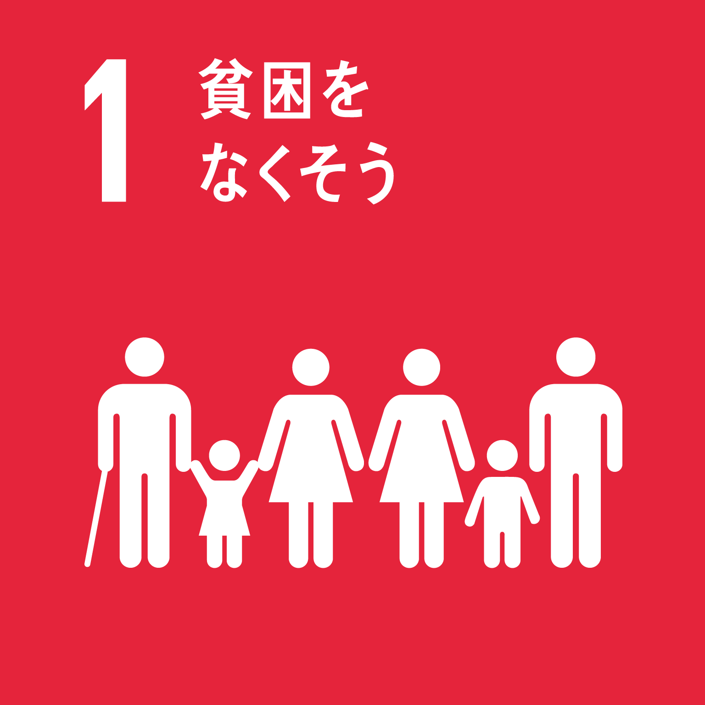 |  | ②飢餓   |  | ③保健  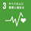 |  | ④教育   |  | ⑤ｼﾞｪﾝﾀﾞｰ   |  | ⑥水･衛生  
⑦ｴﾈﾙｷﾞｰ   |  | ⑧経済成長･  雇用  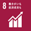 |  | ⑨ｲﾝﾌﾗ・産業化・ｲﾉﾍﾞｰｼｮﾝ  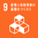 |  | ⑩不平等  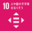 |  | ⑪持続可能な都市  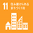 |  | ⑫持続可能な生産と消費  
⑬気候変動   |  | ⑭海洋資源  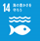 |  | ⑮陸上資源  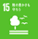 |  | ⑯平和  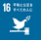 |  | ⑰実施手段  
取組のタイトル
取組の説明 ※ＳＤＧｓの各ゴールの達成にどのように貢献するかなどを記載してください。
※欄が不足する場合や写真・画像がある場合は任意様式（Ａ４タテ）で提出してください。

